
Communiqué de presse
Octobre 2024

FRANCE-CHINE – 60 ans de relations diplomatiques
Le Mont-Saint-Michel - Le Mont Taishan

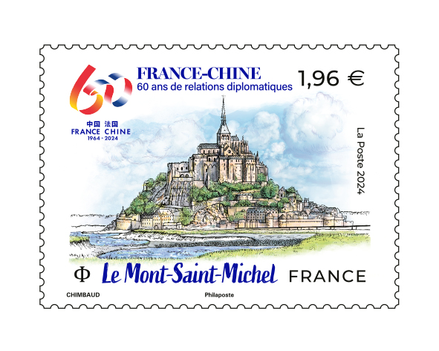
Le 21 octobre 2024, La France et la Chine émettent quatre timbres communs pour célébrer le 60e anniversaire de l’établissement de leurs relations diplomatiques.

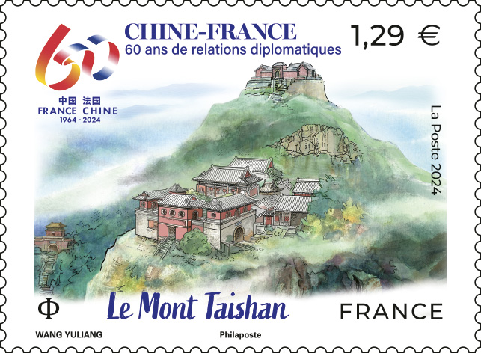

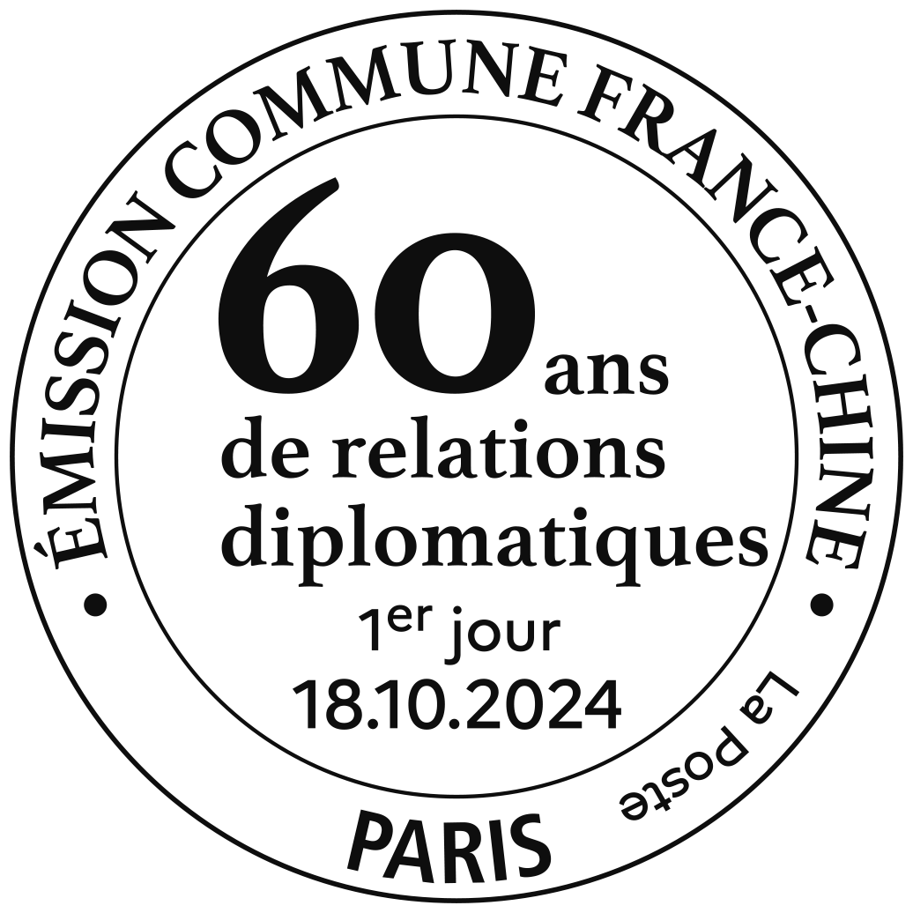

Réf. : 11 24 035
Réf. : 11 24 036
Visuels d’après maquettes - Couleurs non contractuelles/disponibles sur demande

Un peu d’histoire…
…

Deux sites spectaculaires classés au patrimoine mondial de l’Unesco. Deux silhouettes majestueuses dessinées à la perfection. Deux prouesses architecturales que des milliers de kilomètres séparent… Émouvants témoins de foi et de culture, le Mont Taishan, la première des cinq montagnes sacrées de Chine, et le Mont-Saint-Michel, l’un des plus célèbres sanctuaires de France, font l’objet d’une émission philatélique commune à l’occasion du 60e anniversaire des relations diplomatiques franco-chinoises.
Tout empereur récemment intronisé voulait effectuer l’ascension de Taishan pour y pratiquer des sacrifices en hommage au Ciel et à la Terre. En cheminant entre palais, temples, inscriptions, sculptures, le visiteur ressent le caractère sacré de l’endroit, vénéré depuis 3 000 ans et site incontournable du taoïsme.
Lieu de pèlerinage majeur de l’Occident chrétien, le Mont-Saint-Michel doit tout aux moines bénédictins qui s’y installèrent en 966. L’abbaye, « la Merveille », chef-d’œuvre de l’art gothique normand, s’élève dans un enchevêtrement vertigineux de constructions audacieuses. Du haut de ces deux monts, un panorama à couper le souffle célèbre l’œuvre conjointe de la nature et de l’art.

© La Poste – Fabienne Azire -Tous droits réservés
Les infos techniques

France – Chine - Le Mont-Saint-Michel

Création : Sandrine CHIMBAUD
Impression : offset Format du timbre : 40,85 x 30 mm

Présentation : 15 timbres à la feuille Tirage : 423 000 exemplaires

Valeur faciale : 1,96 € Lettre Verte

Mentions obligatoires : création Sandrine Chimbaud d'après photo Marc Lerouge/Only

Chine – France - Le Mont Taishan

Création : WANG Yuliang
Impression : offset Format du timbre : 40,85 x 30 mm

Présentation : 15 timbres à la feuille Tirage : 423 000 exemplaires

Valeur faciale : 1,29 € Lettre Verte

Conception graphique timbre à date : Sandrine CHIMBAUD

Mentions obligatoires : création Wang Yuliang - Mise en page Sandrine Chimbaud

Conception graphique timbre à date : Sandrine CHIMBAUD

POCHETTE ÉMISSION COMMUNE FRANCE-CHINE

La pochette philatélique trois volets, contient les deux timbres français et les deux timbres chinois.

Réf. : 21 24 760
Mise en page : Sandrine CHIMBAUD
Impression : offset
Tirage : 25 000 exemplaires
Prix de vente : 7,00 €
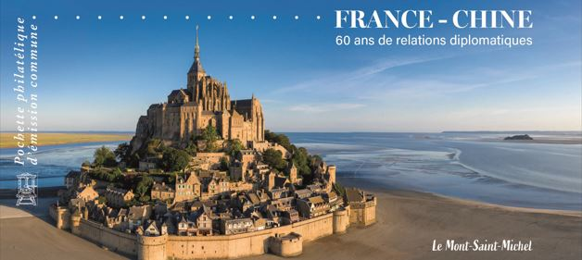



Les infos pratiques

Les timbres et la pochette seront vendus en avant-première les vendredi 18 et samedi 19 octobre à :

▪ Paris (75)
Le Carré d’Encre, de 10h à 19h, 13 bis rue des Mathurins, 75009 PARIS (Oblitération jusqu’à 17h).

- Sandrine CHIMBAUD animera une séance de dédicaces le vendredi 18 octobre de 10h30 à 13h30.

Retrouvez ces informations et leur actualisation sur : www.lecarredencre.fr,
le site de référence de l’actualité philatélique.

À partir du 21 octobre 2024, ils seront vendus dans de nombreux bureaux de poste, par abonnement ou par correspondance à Philaposte Service Clients Commercial Z.I Avenue Benoît Frachon, BP 10106 Boulazac, 24051 PÉRIGUEUX CEDEX 09, par téléphone au 05 53 03 19 26 et par mail sav-phila.philaposte@laposte.fr au Musée de La Poste (hors pochette) , 34 boulevard de Vaugirard, 75015 Paris sur réservation auprès de votre buraliste (hors pochette) et sur le site Internet www.laposte.fr
À partir du 22 octobre 2024, ils seront vendus dans la boutique « Le Carré d’Encre ».

Contacts Presse Philaposte

Maryline GUILET
Ségolène GODELUCK
Directrice de la communication
et des relations institutionnelles
segolene.godeluck@laposte.fr
Tél. 06 50 10 93 63

Chargée de communication
éditoriale et presse
maryline.guilet@laposte.fr
Tél. 06 32 77 39 65

À propos de Philaposte
Premier imprimeur de marques d’affranchissement en Europe, Philaposte a acquis, par son savoir-faire et sa politique d’investissements, une expertise sur les imprimés de sécurité depuis plus de 30 ans. Au sein du groupe La Poste, Philaposte conçoit, imprime et diffuse également les timbres du programme philatélique de France.

Chiffres clefs :
- Une imprimerie à Boulazac (Dordogne) et deux points de vente à Paris et à Boulazac
- Plus d’1 milliard de marques d’affranchissement dont 500 millions de timbres issus des carnets de timbres de correspondance ou du programme philatélique.
- 200 millions de timbres sont réalisés pour de nombreux acteurs postaux.
- Plus de 300 millions d’imprimés de sécurité : chèques, fiches d’état civil, passeports, traçabilité, …
- 1 service clients et des canaux de ventes variés en France comme à l’étranger (Carré d’Encre, Abonnements, Catalogue, bureaux de poste, facteurs, boutique laposte.fr, buraliste.
- Après le déploiement des vitrines philatéliques dans 5 600 bureaux de poste en 2023, un nouveau concept de bureaux de poste est testé depuis le début de cette année.
L’expérience est menée dans 8 bureaux répartis sur le territoire national : Paris Ecole Militaire, Paris Louvre, Dijon Grangier, Rouen Jeanne d’Arc, Poitiers Hôtel de ville, Saint-Germain-en Laye, Cognac et Beaune. Ils proposent une palette d’offres complémentaires, tels que livres des timbres, documents philatéliques, souvenirs et collectors également proposés des produits ludo-éducatifs (puzzles timbrés …) et de nombreux objets postaux du Musée de La Poste (sacoches, boites aux lettres, porte-clé...,).
Des timbres pour tous les usages
La Charte de la philatélie, signée en 2009 et revue en 2018 par La Poste et ses partenaires, propose six familles de timbres :
Le timbre d’usage courant : la Marianne
Traditionnellement représenté par la Marianne, le timbre d’usage courant est choisi par le président de la République à chaque nouveau mandat.

Timbres du programme philatélique

Hommage de la Nation à des personnalités, souvenir des grands événements, célébration du patrimoine naturel, architectural, culturel… ces timbres constituent le cœur de la philatélie.

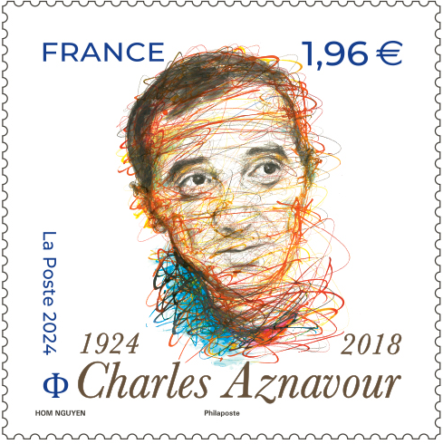
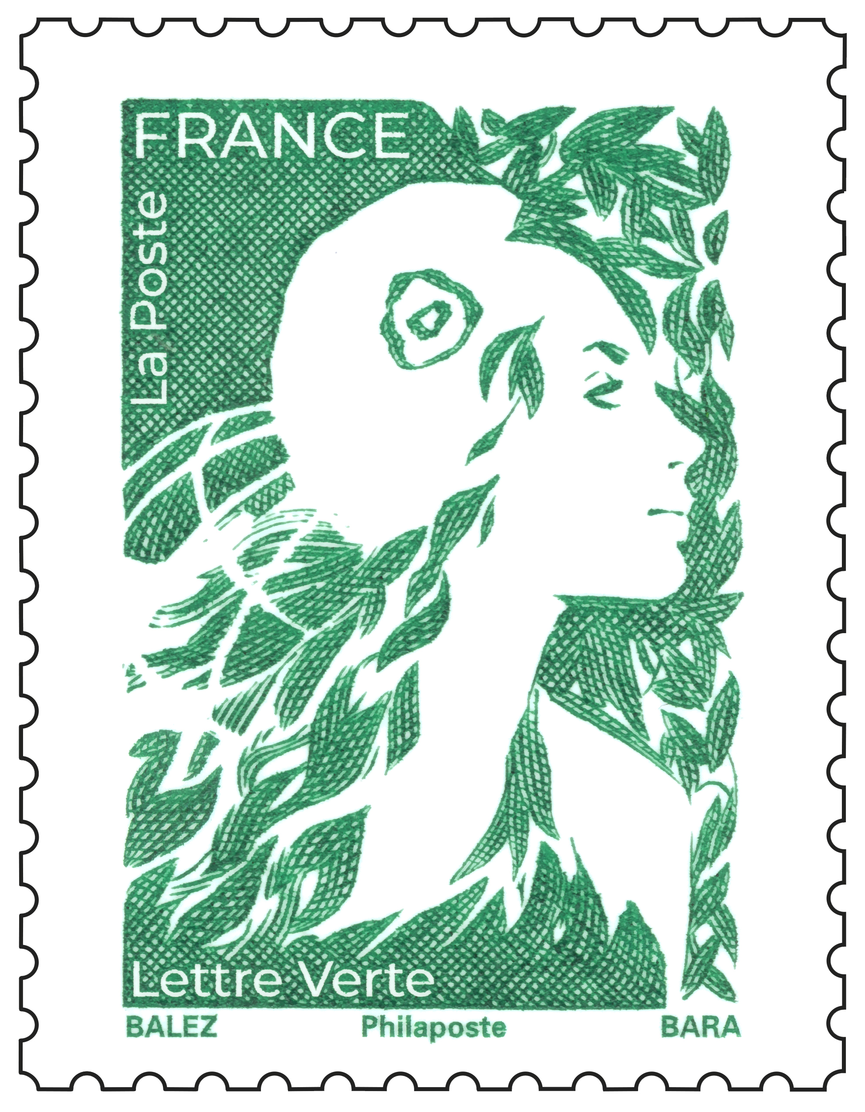

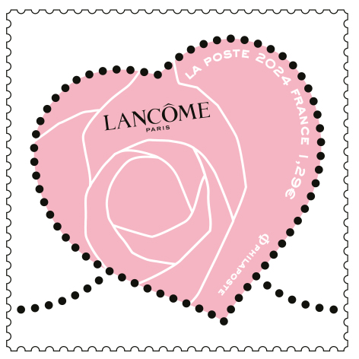

Les Collectors de timbres
Sur tous les thèmes, toutes les régions, tous les événements : ces créations de beaux timbres donnent de la visibilité aux évènements. Les timbres sont regroupés sur un feuillet comportant une illustration du sujet.

Timbres de correspondance
Pour faciliter les échanges et promouvoir l'écrit auprès du grand public, La Poste met en vente des carnets de beaux timbres autocollants.

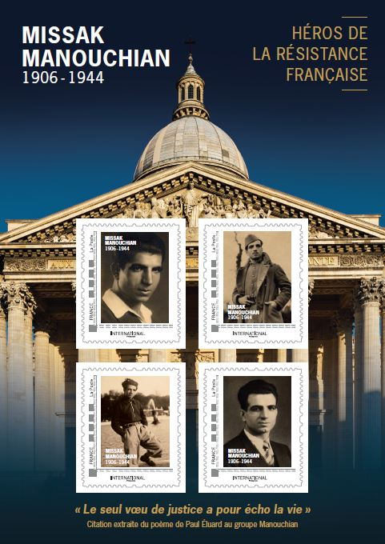
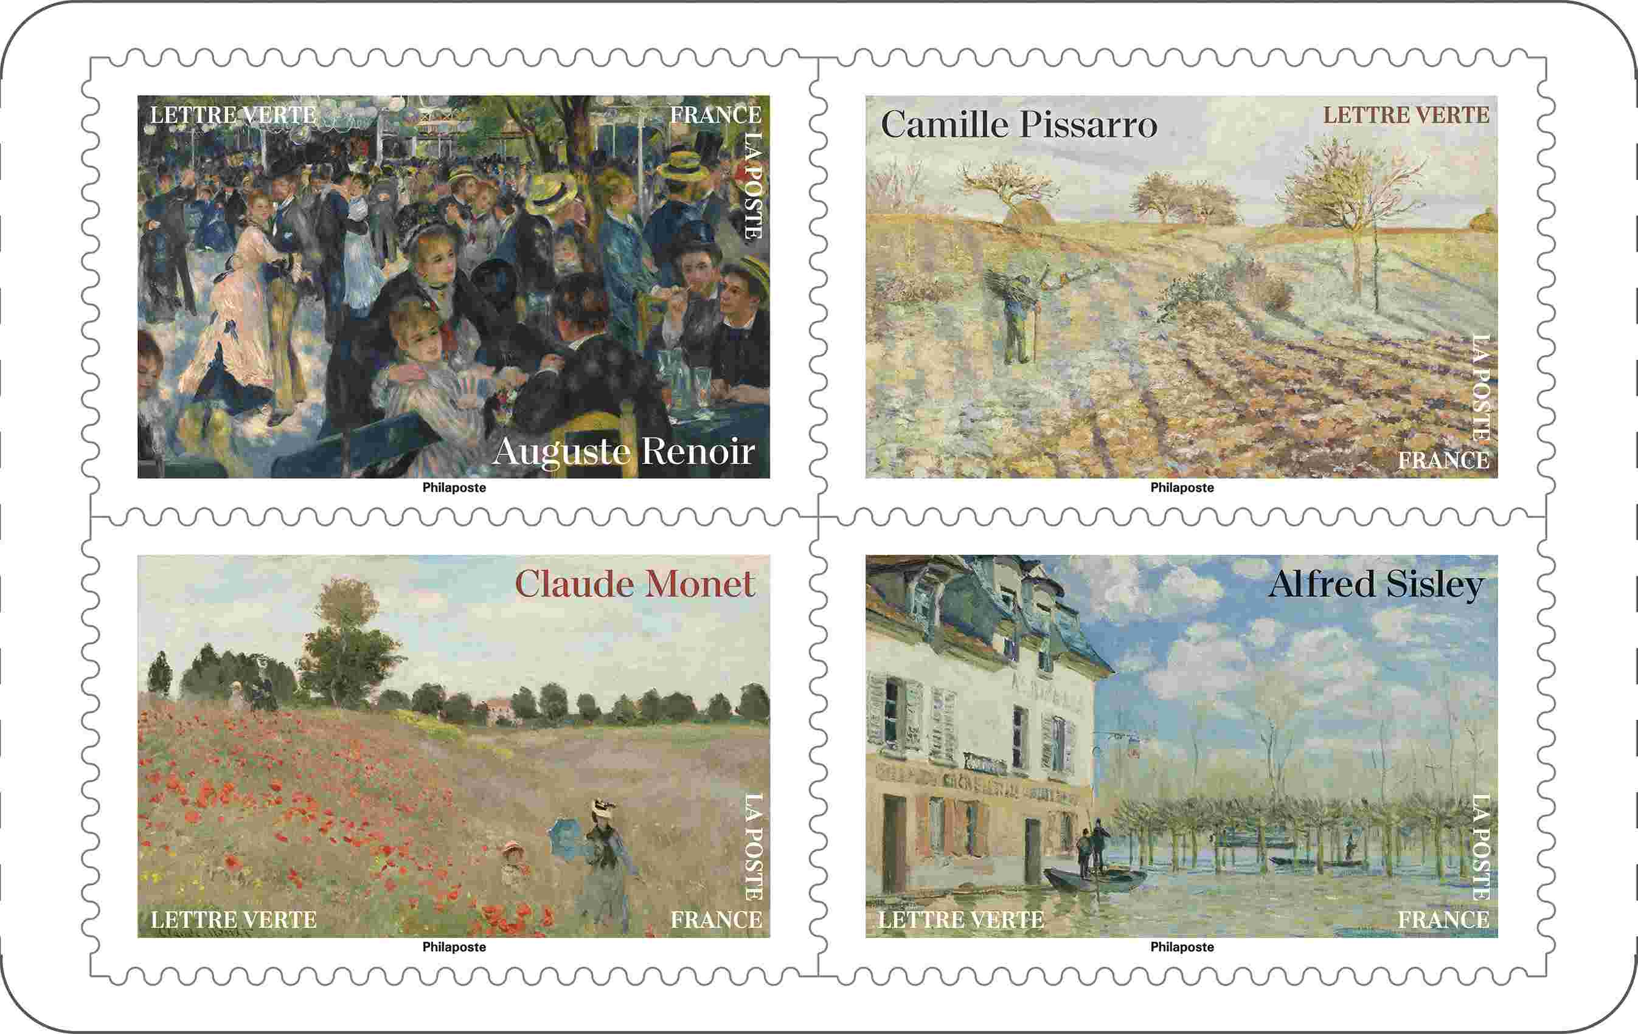

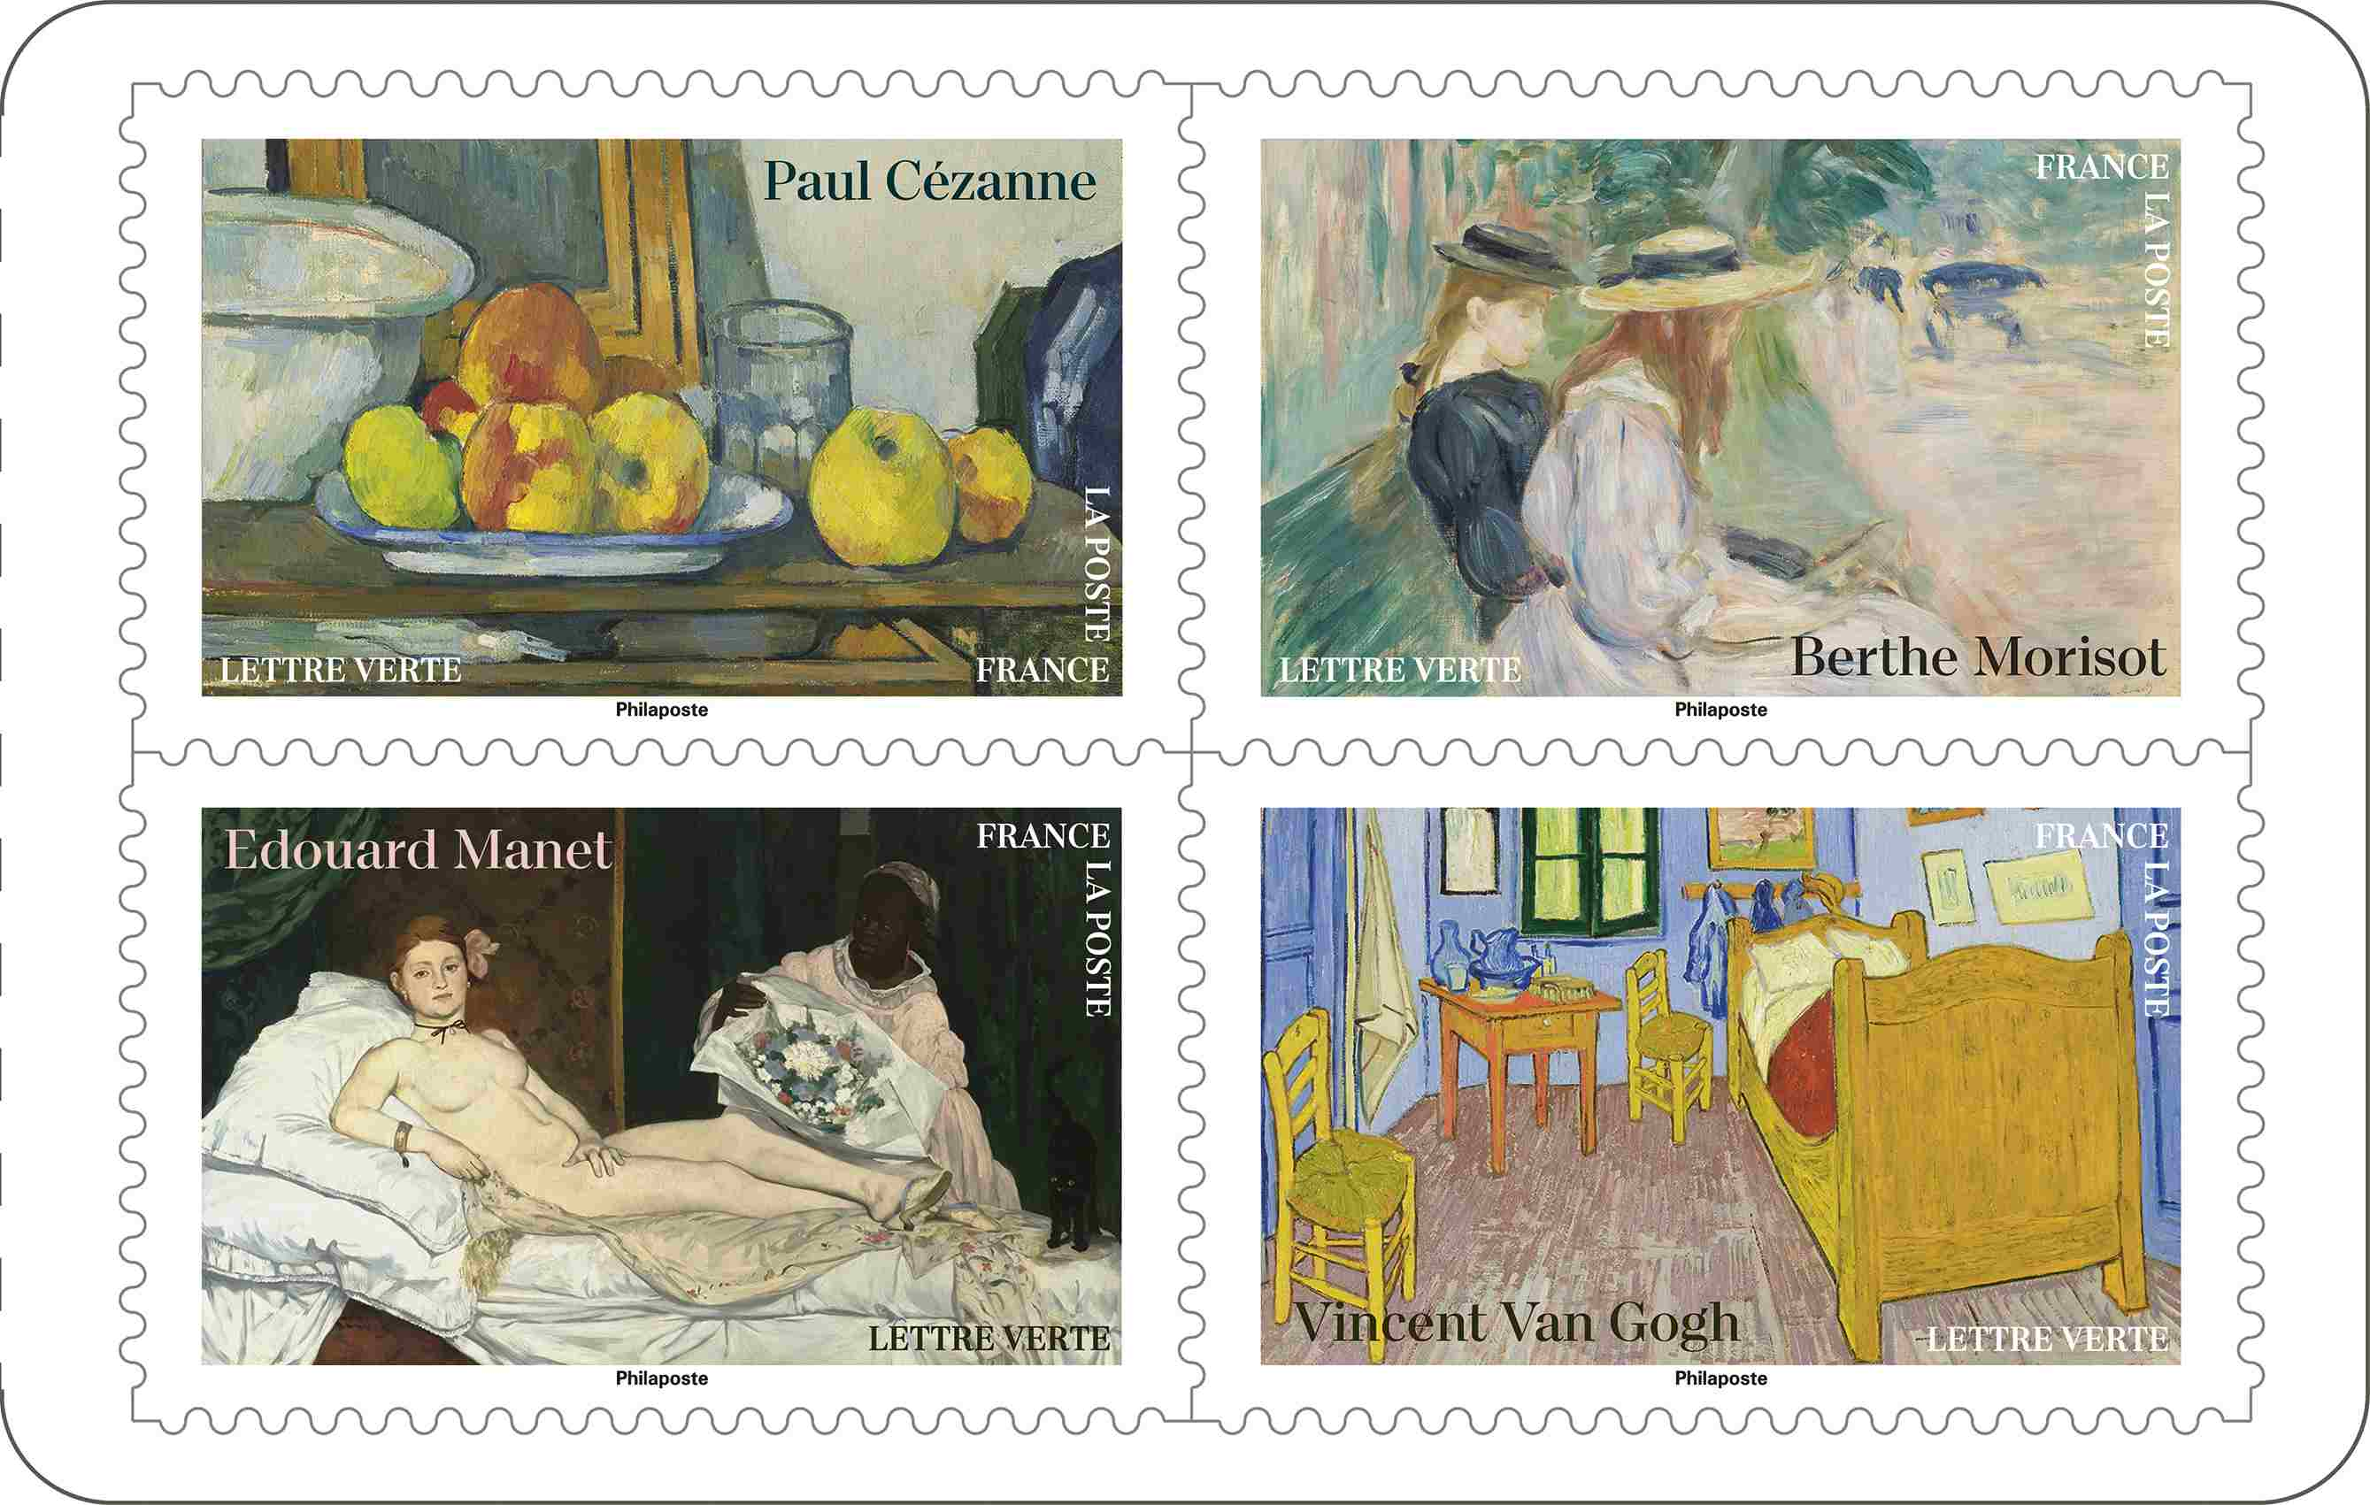

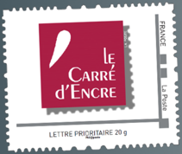
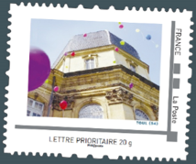
Timbres spéciaux à tirage limité

Produits spéciaux destinés aux collectionneurs : réédition de timbres marquants, déclinaisons nouvelles de certains timbres, entiers postaux, timbres NFT…

Timbres personnalisés
Ces timbres sur-mesure permettent aux particuliers, aux associations, aux entreprises de créer leur propre timbre avec le choix du visuel, du tirage et de la diffusion.

